TRƯỜNG ĐẠI HỌC BÁCH KHOA
KHOA: CÔNG NGHỆ THÔNG TIN
BỘ MÔN: CÔNG NGHỆ PHẦN MỀM

ĐỀ THI CUỐI KỲ 1 năm học 2024-2025

Tên học phần: Toán ứng dụng CNTT
Mã đề: Đ0001 Số tín chỉ: 03
Phương pháp đánh giá (*): Tự luận có giám sát Thời gian làm bài: 90 phút

☐ Sinh viên được sử dụng tài liệu khi làm bài.

Họ tên: Trịnh Minh Đạt…………Lớp:…23T_DT1………………MSSV102230180……...
Sinh viên làm bài trực tiếp trên tệp này, lưu tệp với định dạng MSSV_HọTên.pdf và nộp bài thông qua MSTeam
Câu 1 (2 điểm): Cho dãy Fibonacci f(n):
- Hãy nhập n và tính số nguyên tố gần nhất với f(n) trong dãy Fibonacci
# Trả lời: Mã nguồn hàm tính f(n)

import math

def fibonacci(n):
if n <= 1:
return n
a, b = 0, 1
for _ in range(2, n + 1):
a, b = b, a + b
return b

# Trả lời: Mã nguồn hàm kiểm tra số nguyên tố

def is_prime(num):
if num <= 1:
return False
for i in range(2, int(math.sqrt(num)) + 1):
if num % i == 0:
return False
return True

# Trả lời: Mã nguồn hàm tìm số nguyên tố gần nhất

def nearest_prime(fib_num):
lower = fib_num
while lower > 1 and not is_prime(lower):
lower -= 1
upper = fib_num
while not is_prime(upper):
upper += 1
return lower if (fib_num - lower) <= (upper - fib_num) else upper

n = int(input("Nhập n: "))
fib_n = fibonacci(n)
print(f"Số nguyên tố gần nhất với f({n}) là: {nearest_prime(fib_n)}")
- Hãy nhập n, m và viết hàm f(n)^n mod m
# Trả lời: Mã nguồn hàm (f(n))^n mod m

def fibonacci(n):
if n <= 1:
return n
a, b = 0, 1
for _ in range(2, n + 1):
a, b = b, a + b
return b

def power_mod(base, exp, mod):
result = 1
base %= mod
while exp > 0:
if exp % 2 == 1:
result = (result * base) % mod
exp //= 2
base = (base * base) % mod
return result

n = int(input("Nhập n: "))
m = int(input("Nhập m: "))
fib_n = fibonacci(n)
print(f"(f({n}) ^ n) mod {m} = {power_mod(fib_n, n, m)}")

# Trả lời: Dán kết quả nghiệm với n = 100, m = 11.
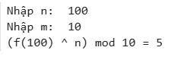

Câu 2 (3 điểm): Cho ma trận A
- Trình bày thuật toán bằng sơ đồ khối để phân rã ma trận A theo SVD
# Trả lời: Dán sơ đồ khối vào bên dưới

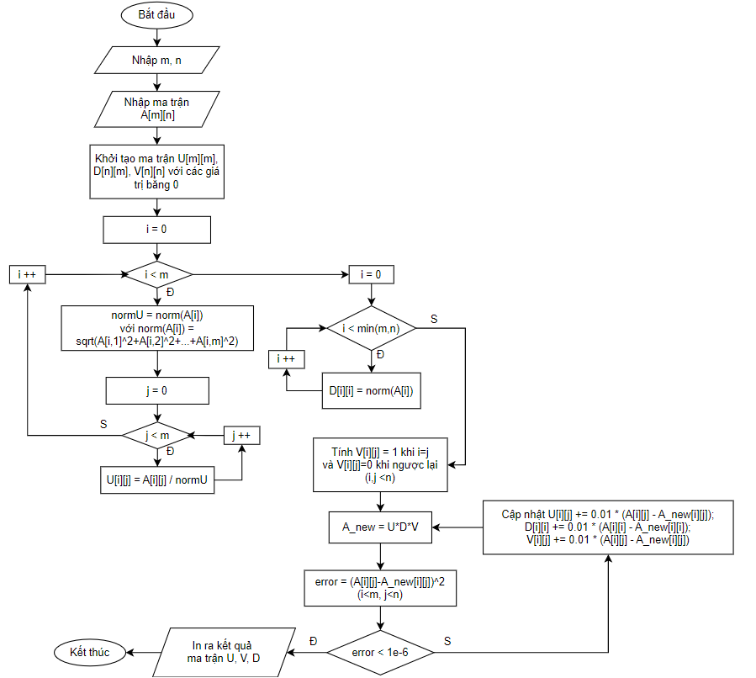
- Viết hàm để thực hiện phân rã SVD
# Trả lời: Mã nguồn hàm phân rã SVD vào bên dưới:
import numpy as np
def transpose(matrix):
return np.array(matrix).T

def compute_at_a(A):
return np.dot(transpose(A), A)

def compute_eigenvalues_and_vectors(A):
eig_values, eig_vectors = np.linalg.eig(A)
return eig_values, eig_vectors

def sort_eigenpairs(eig_values, eig_vectors):
idx = np.argsort(eig_values)[::-1] # Sắp xếp giảm dần
sorted_eig_values = eig_values[idx]
sorted_eig_vectors = eig_vectors[:, idx]
return sorted_eig_values, sorted_eig_vectors

def compute_U(A, V, sorted_eig_values):
U = np.zeros(A.shape)
for i in range(len(sorted_eig_values)):
if sorted_eig_values[i] > 1e-10: # Tránh chia cho 0
U[:, i] = np.dot(A, V[:, i]) / np.sqrt(sorted_eig_values[i])
return U

def svd(A):
AtA = compute_at_a(A)

eig_values, eig_vectors = compute_eigenvalues_and_vectors(AtA)

sorted_eig_values, V = sort_eigenpairs(eig_values, eig_vectors)

U = compute_U(A, V, sorted_eig_values)

Sigma = np.zeros(A.shape)
for i in range(len(sorted_eig_values)):
Sigma[i][i] = np.sqrt(sorted_eig_values[i])

return U, Sigma, V

A = np.array([[1, 2, 0, 0, 0, 0, 0],
[2, 5, 2, 0, 0, 0, 0],
[0, 2, 5, 2, 0, 0, 0],
[0, 0, 2, 5, 2, 0, 0],
[0, 0, 0, 2, 5, 2, 0],
[0, 0, 0, 0, 2, 5, 2],
[0, 0, 0, 0, 0, 2, 5]])

U, Sigma, V = svd(A)

print("Ma trận U:")
print(U)
print("\nMa trận Sigma:")
print(Sigma)
print("\nMa trận V:")
print(V)

# Trả lời: Dán kết quả khi phân rã SVD của ma trận 7x7 sau
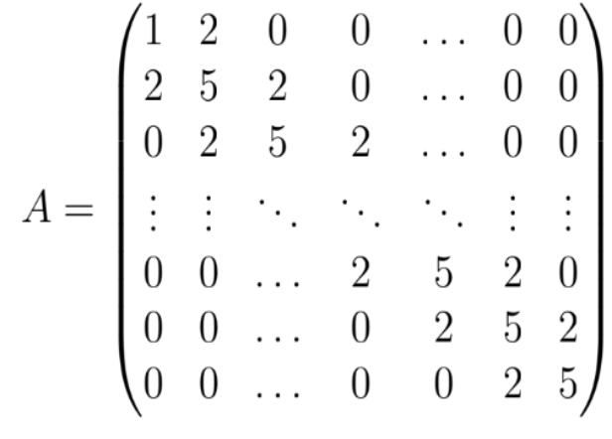
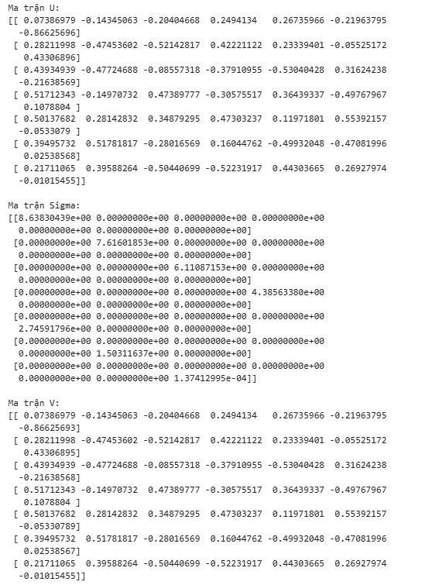

Câu 3 (2 điểm): Cho 20 điểm trong không gian 10 chiều với dữ liệu có trong tệp B.scv, xây dựng thuật toán tính độ tương đồng lớn nhất của 2 điểm trong 20 điểm đã cho bằng độ đo Cosine
- Viết hàm tính độ đo Cosine
# Trả lời: công thức tính độ đo

# Trả lời: Mã nguồn hàm tính độ đo

- Xây dựng thuật toán tính độ đo tương đồng lớn nhất của hai điểm
# Trả lời: Trình bày thuật toán đảm bảo thuật toán với độ phức tạp (n log n) với n là số điểm

# Trả lời:Mã nguồn hàm thuật toán

# Trả lời: Dán kết quả thực nghiệm ( cho biết độ đo và thông tin 2 điểm cụ thể)

Câu 4 (2 điểm): Cho hàm
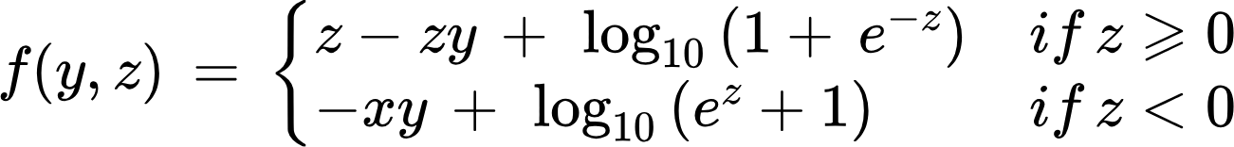
- Trình bày thuật toán Gradient Descent with Momentum để tối ưu hàm f(y, z)
# Trả lời: Mã giả

# Trả lời: Giải thích khả năng hội tụ Gradient Descent with Momentum

- Viết hàm tính giá trị nhỏ nhất của f(y,z) sử dụng thuật toán Gradient Descent with Momentum
# Trả lời: dán hàm vào bên dưới:

# Trả lời: Dán kết quả chạy chương trình với điểm khởi tạo z = 10, y = 1 vận tốc ban đầu v = 0, tham số học lamda = 0.0001 và tham số vận tốc beta = 0.4.

Câu 5 (1 điểm): Cho lịch sử ăn uống các buổi sáng theo trật tự như data = ['Banh my', 'Pho', 'Bun', 'Pizza', 'Banh my', 'Pho', 'Bun', 'Pizza', 'Pizza', 'Banh my', 'Banh my', 'Pho', 'Pho', 'Pho', 'Bun', 'Pho'] và biết việc ăn sáng hôm nay chỉ phụ thuộc vào việc ăn sáng hôm qua mà không phụ thuộc vào việc ăn sáng trước đó:
- Viết hàm xây dựng ma trận trạng thái P
# Trả lời: Dán code

# Trả lời: Kết quả ma trận trạng thái P

- Hãy tính xác suất để hôm nay ăn 'Banh my' biết hôm qua đã ăn 'Pho'
# Trả lời: Dán code

# Trả lời: Kết quả xác suất:

Đà Nẵng, ngày 4 tháng 12 năm 2024
GIẢNG VIÊN BIÊN SOẠN ĐỀ THI | TRƯỞNG BỘ MÔN
 | (đã duyệt)

